ALCALDIA MUNICIPAL DE APOPA

INFORME DE MEMORIA DE LABORES DE JULIO, AGOSTO Y SEPTIEMBRE DEL 2023

TEC. RODOLFO SANCHEZ

INTRODUCCION

El presente informe de memoria de labores de la Gerencia de Medio Ambiente se presentan las actividades realizadas por el Gerente y delegados ambientales en colaboración de los diferentes Comités Ciudadanos Ambientales de las diferentes comunidades durante el periodo de julio, agosto y septiembre del 2023.

Contenido
JULIO 2023 4
AGOSTO 2023 12
SEPTIEMBRE 2023 16
CONCLUSION 21

JULIO 2023
El viernes 7 de Julio se llevo a cabo una compaña informativa los miembros de CCA de la Ciudad Obrera, junto a los delegados ambientales colocando los horarios y frecuencias del servicio de recolección domiciliar de residuos sólidos.
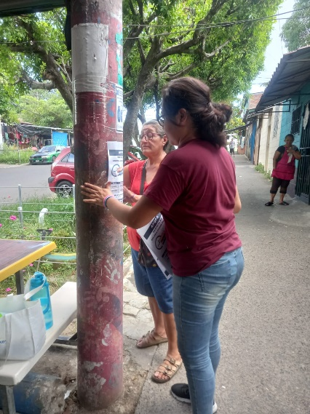
Lunes 10 de julio de 2023 inspección Col. Chintuc 2 que el camión de recolección pasara por el pasaje Nejapa.
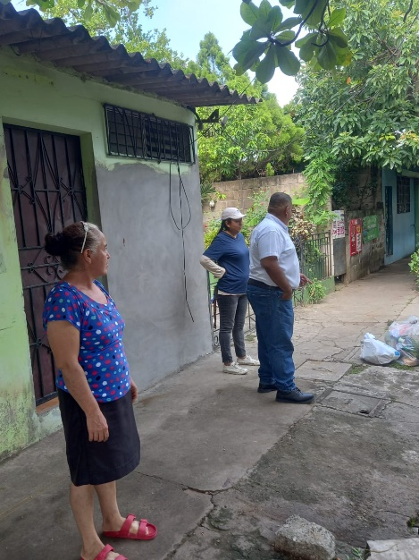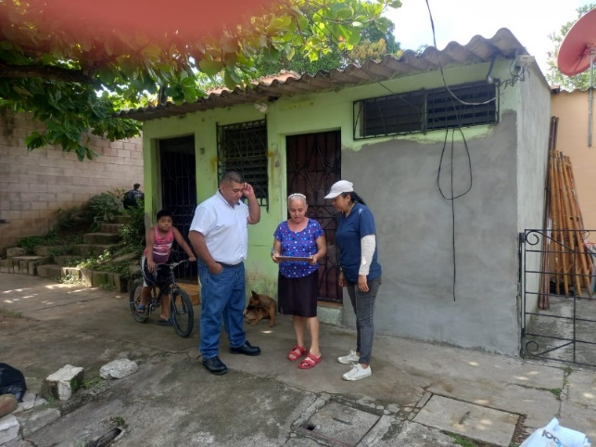

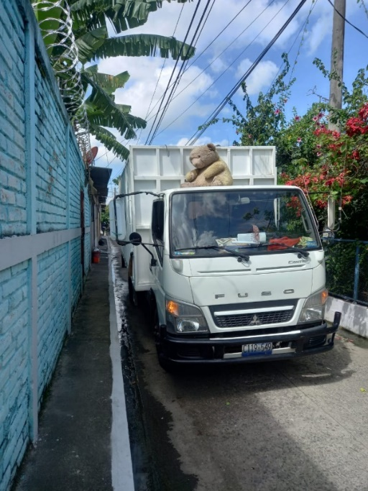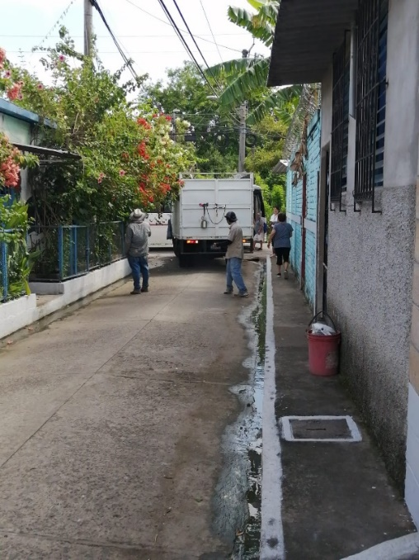
Martes 11 de Julio se hizo inspección en Popotlan 1 atrás de unidad de salud
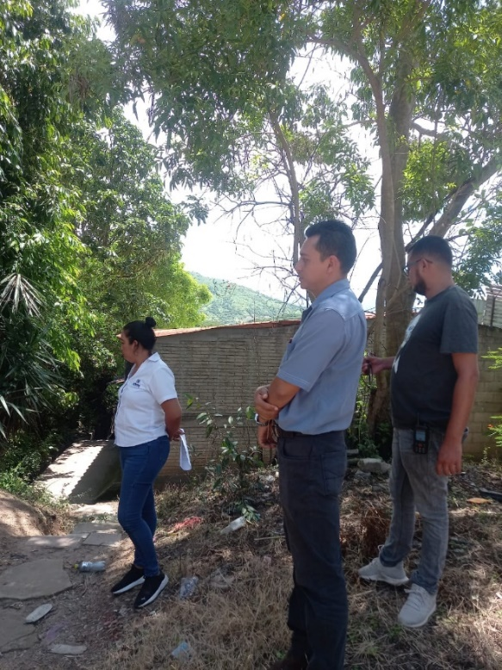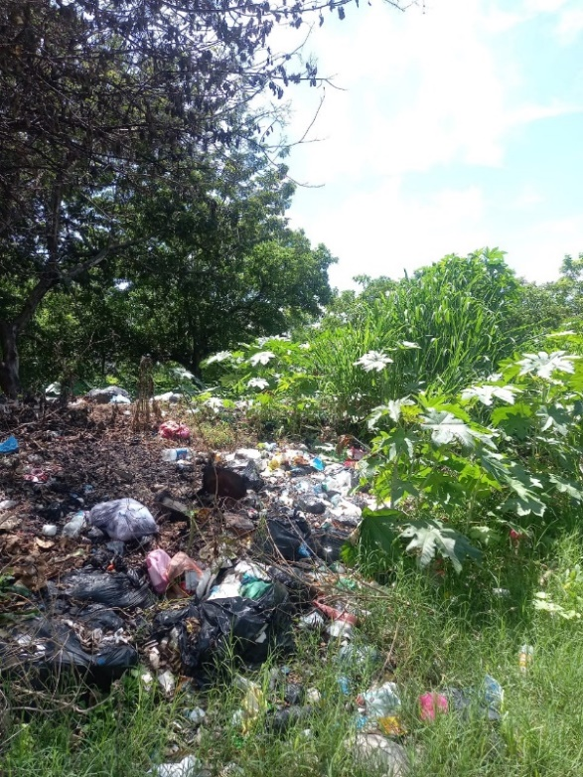

El dia miercoles 12 de julio del 2023 se hizo visita en la colonia san Leonardo verificacion el cierrie del botadero a cielo abierto que estaba al final de la colonia
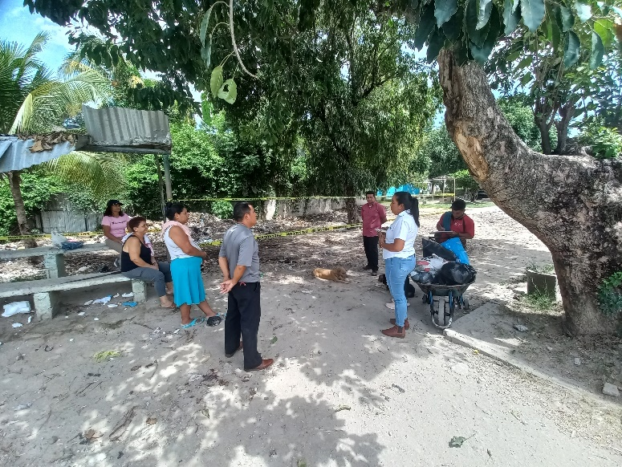
El dia jueves 13 de julio del 2023 se hizo reunion con el CCA de la Nueva Apopa en el plantel.
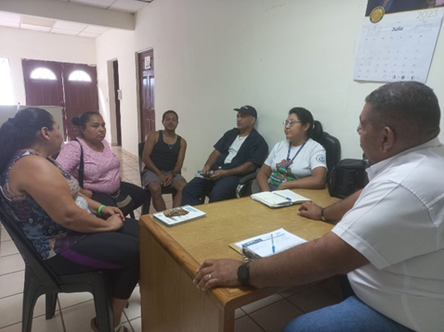
El viernes 14 de julio del 2023, se reunión delegado ambiental con CCA de la Col. Ciudad Obrera

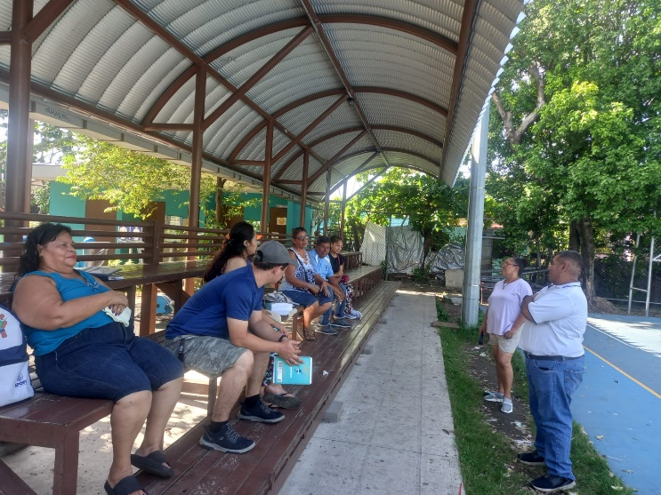
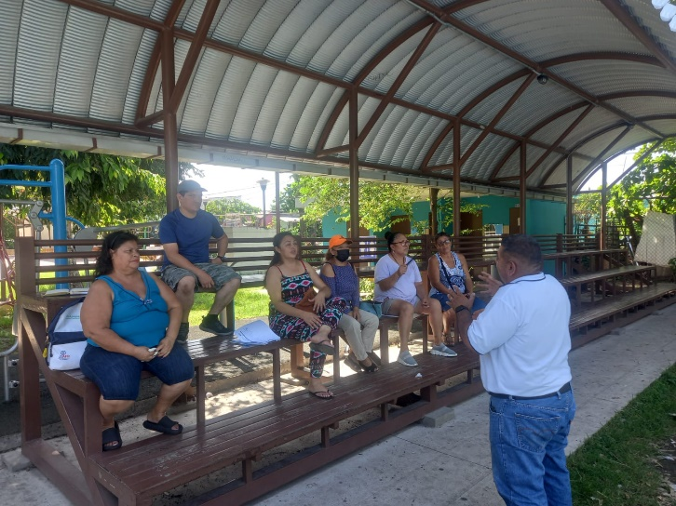

El lunes 17 de julio del 2023, se tuvo una reunión Gerente Ambiental, delegado ambiental con la Colonia. San Leonardo, donde se conformó el CCA de San Leonardo.
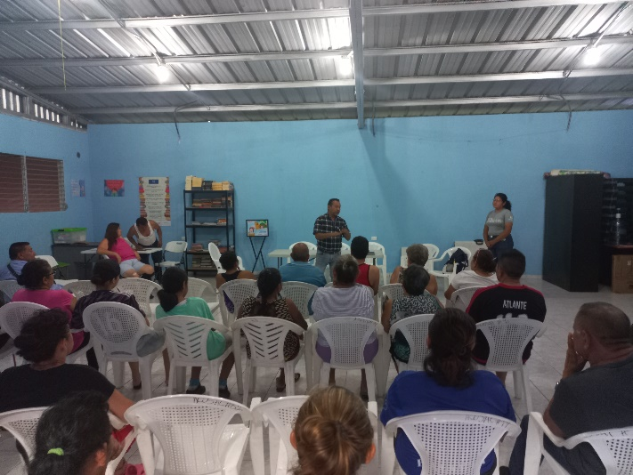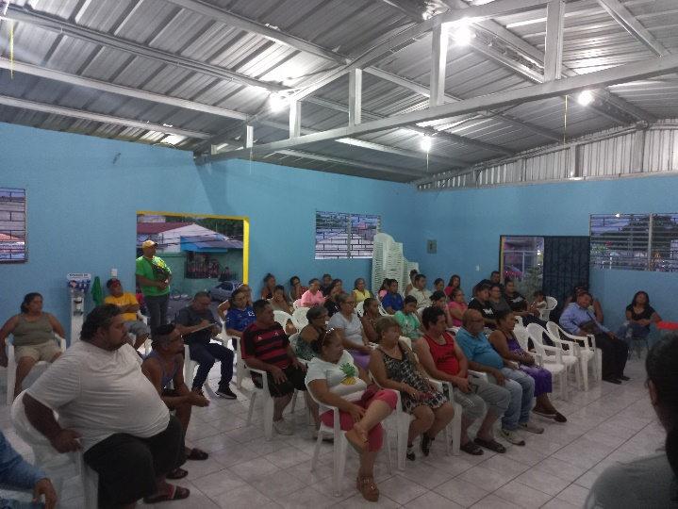

El jueves 20 de julio del 2023, se hizo una inspección en la Colonia Valle Verde 3 donde se harán las adecuaciones para el área recuperada donde antes era un botadero.
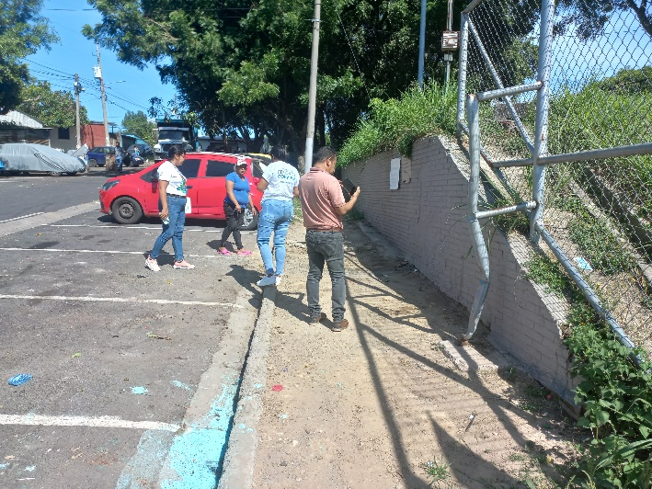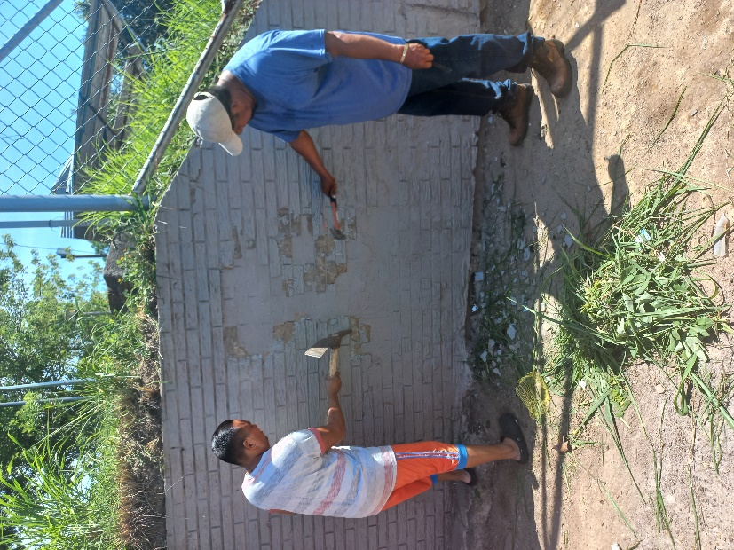
El viernes 21 de julio del 2023, se hizo una campaña informativa en la Colonia Chintuc 2 donde se colocó el horario y frecuencia que se atiende la colonia.
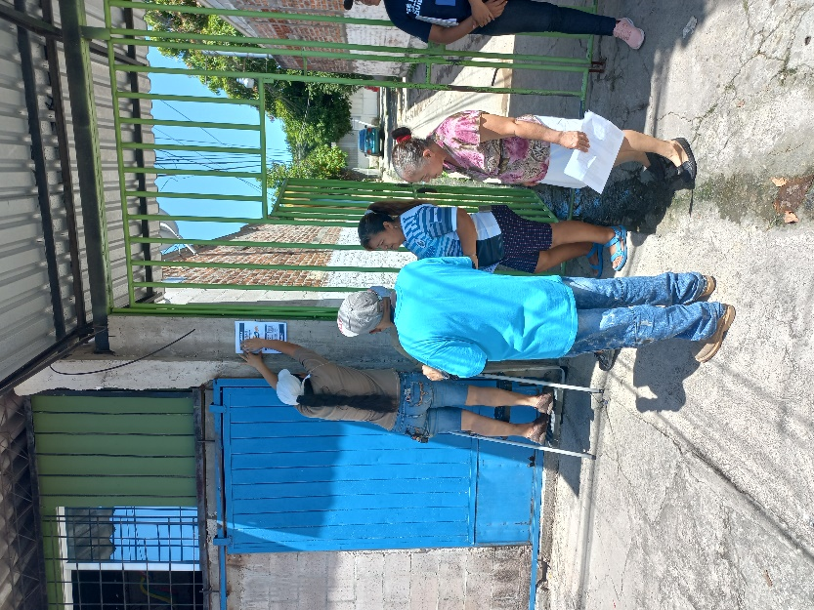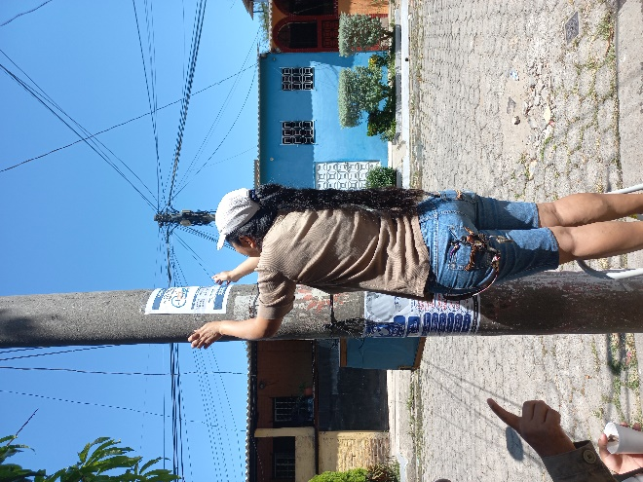
El viernes 21 de julio del 2023, se llevo a cabo cierre del botadero de la colonia ciudad obrera, donde el CCA de la obrera y los delegados ambientales, trabajando en conjunto con el departamento de recolección que retiraron los residuos sólidos.
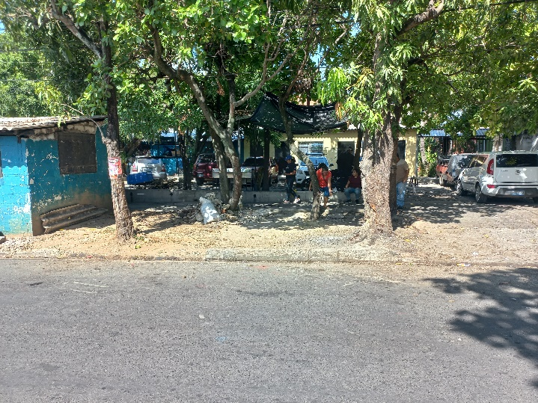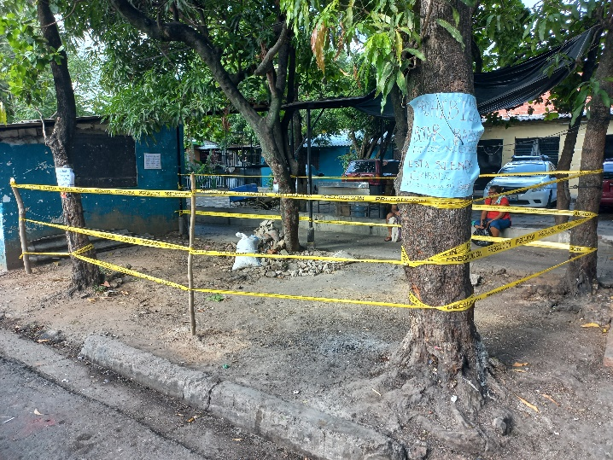
El sábado 22 de julio del 2023, se llevó a cabo reunión con habitantes de la colonia Tikal Norte tercera etapa.
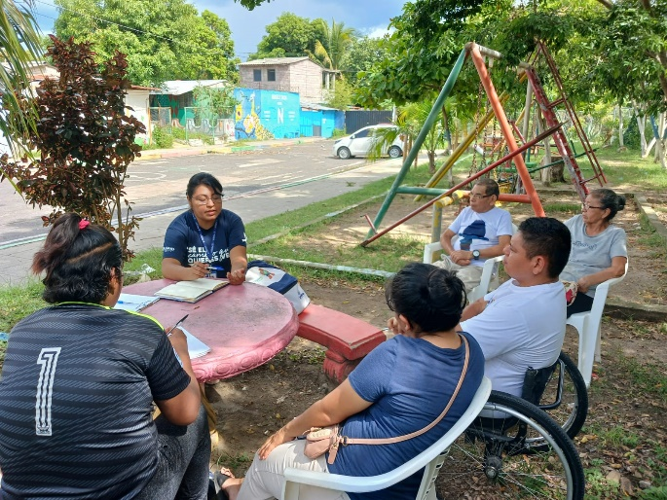

El domingo 23 de julio del 2023, se llevó a cabo campaña de poda de árboles en la colonia Valle Verde 3, el CCA de valle verde 3, delegados ambientales y protección civil.
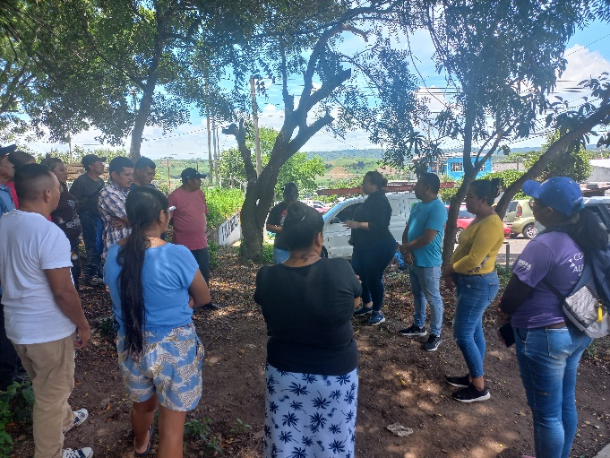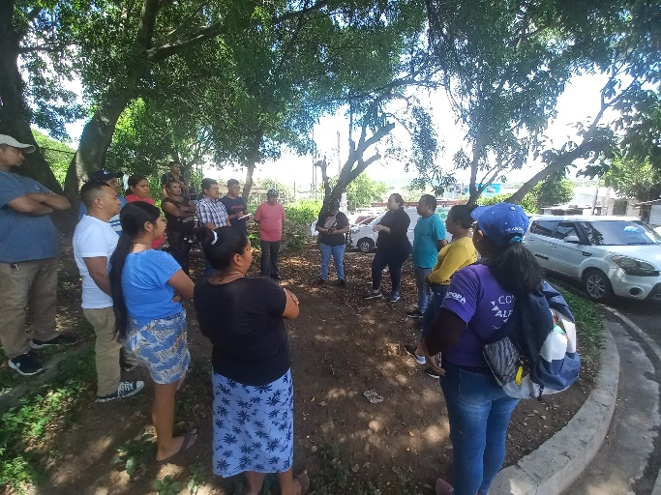
El miércoles 26 de julio del 2023, se llevó a cabo la venta de reciclaje del CCA de la Nueva Apopa la cual llevan la recopilación del reciclaje.
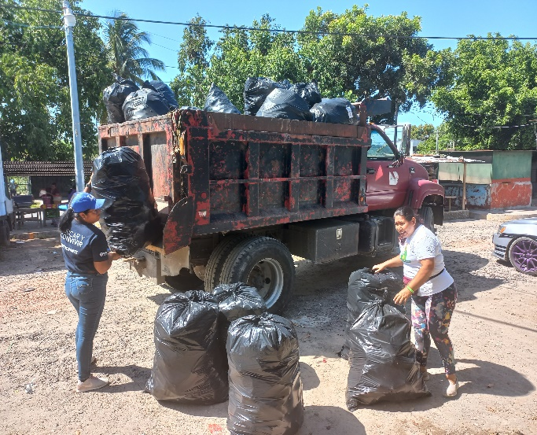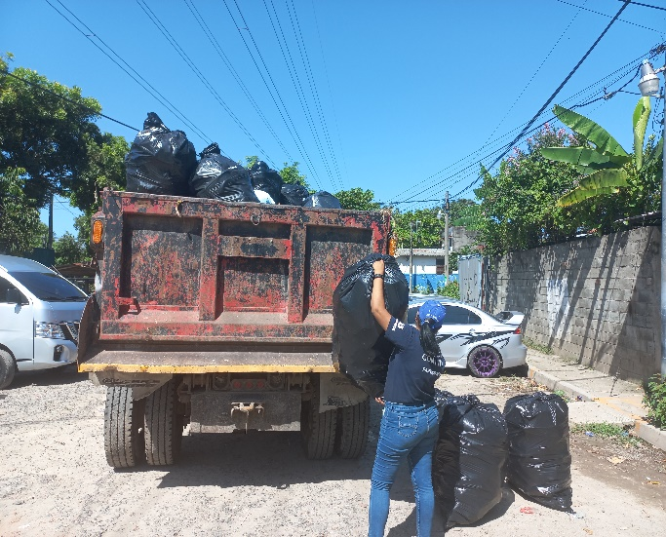

El viernes 28 de julio se inicio la campaña de limpieza en la Canton Castillo de la mancha, Renderos 1 y el Porvenir, donde no contaban con servicio de recoleccion domiciliar de los residuos solidos apartir de esta fecha se hace la gestion para que establecer el servicio de recoleccion.

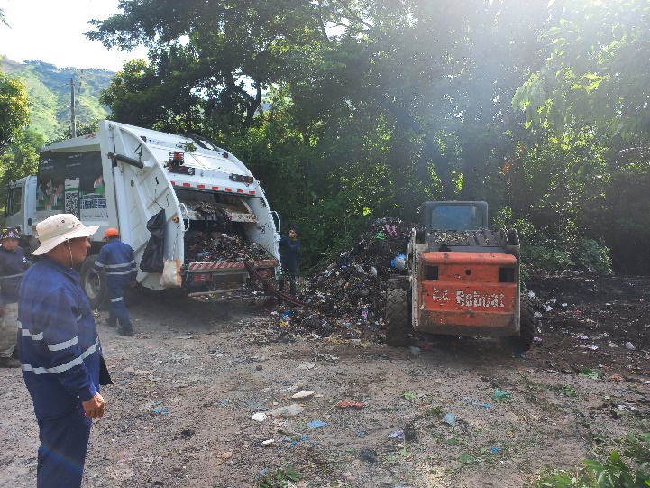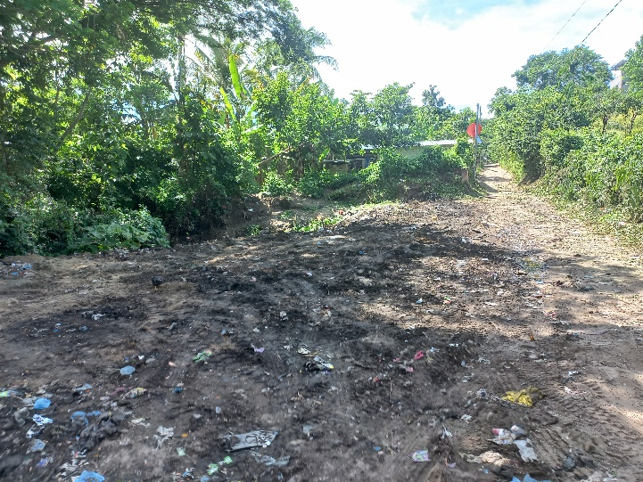
El sabado 29 de julio se llevo culmino la campaña de limpieza en la Canton Castillo de la mancha, Renderos 1 y el Porvenir, donde se planteo llevar a cabo la conformacion del CCA de Renderos 1, y El Porvenir
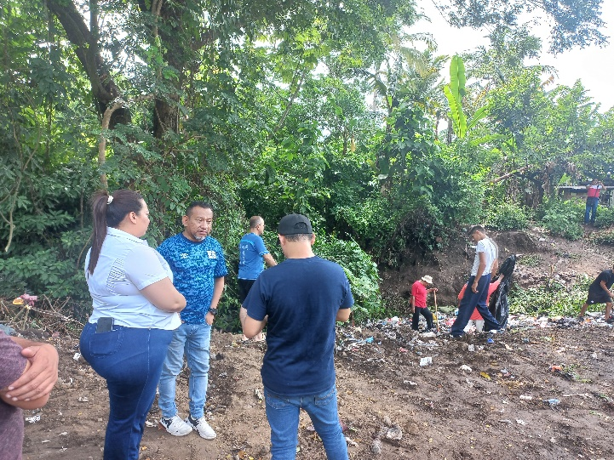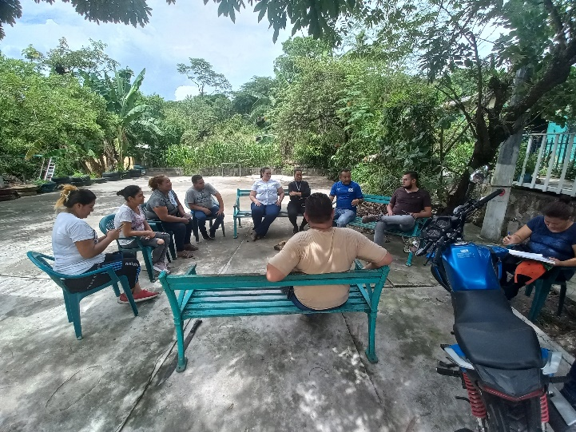

AGOSTO 2023
El viernes 11 de agosto el llevo a cabo el cierre del Botadero en la Colonia Valle del Sol, en coordinacion con el CCA de Valle del Sol, delegados ambientales y el departamento de recoleccion.
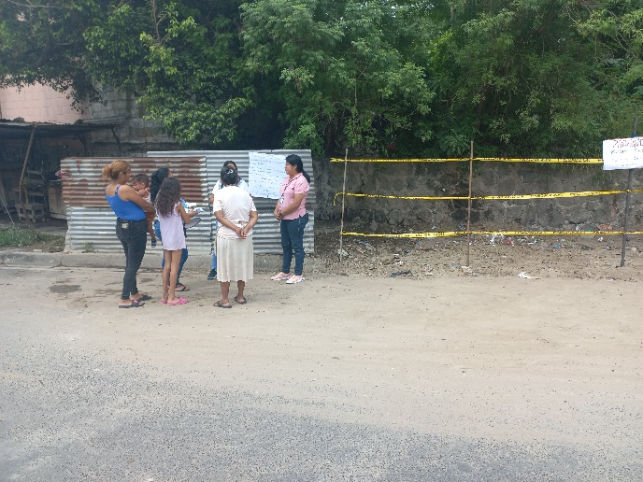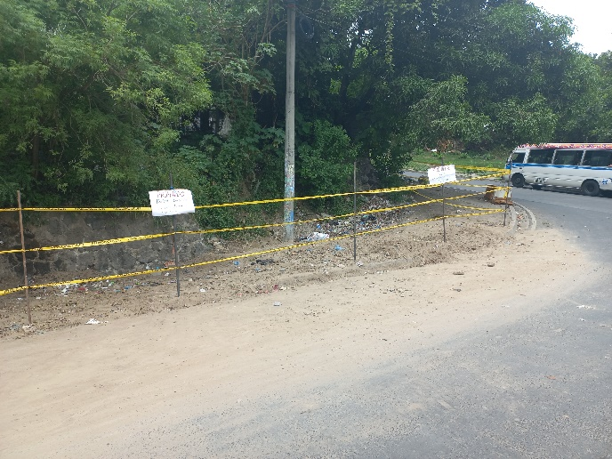
El viernes 11 de agosto el llevo a cabo reunion con el CCA de CHINTUC 2, el Gerente Ambiental y delegados ambiental para tratar puntos relacionados con el mejoramiento del servicio de recoleccion de la colonia.
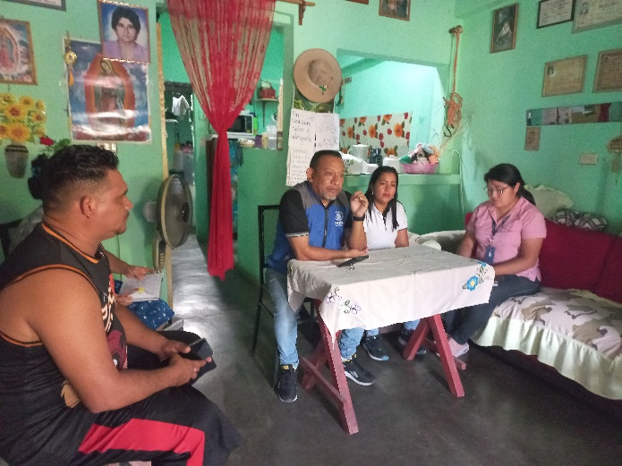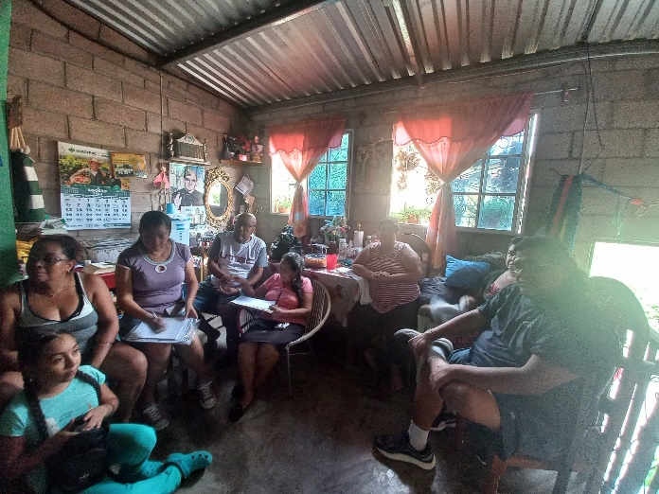
El viernes 11 de agosto el llevo a cabo reunion con el CCA de san Leonardo, el Gerente Ambiental y los delegados ambientales para tratar puntos sobre el servicio de recoleccion.
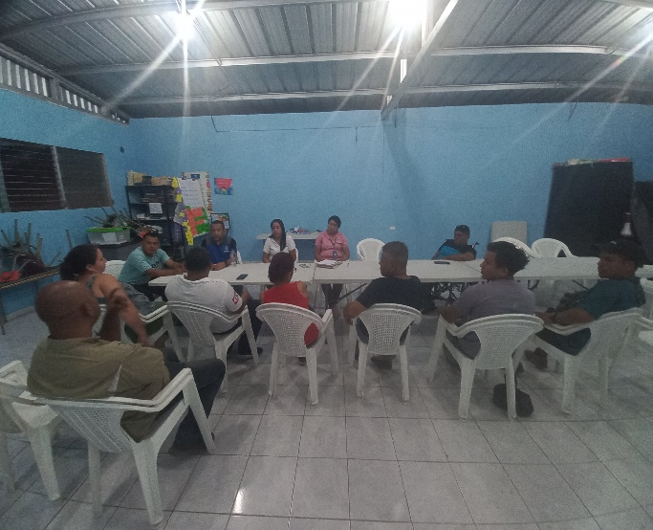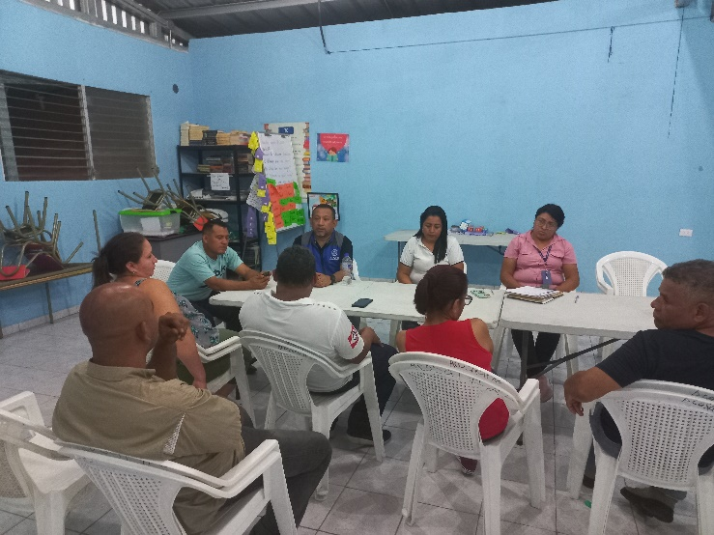
El sabado 12 de agosto el llevo a cabo jornada de limpieza de retiro de ripio en la Colonia Nueva Apopa, con el CCA de la Nueva Apopa, delegados ambientales y los equipos de maquinaria pesada.
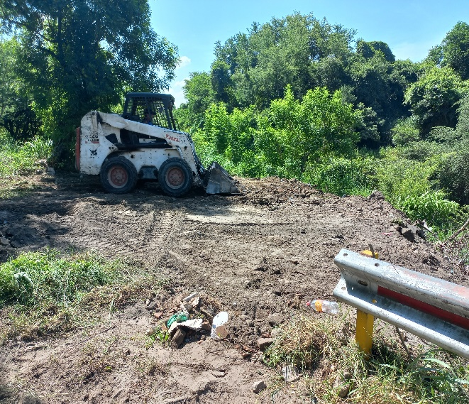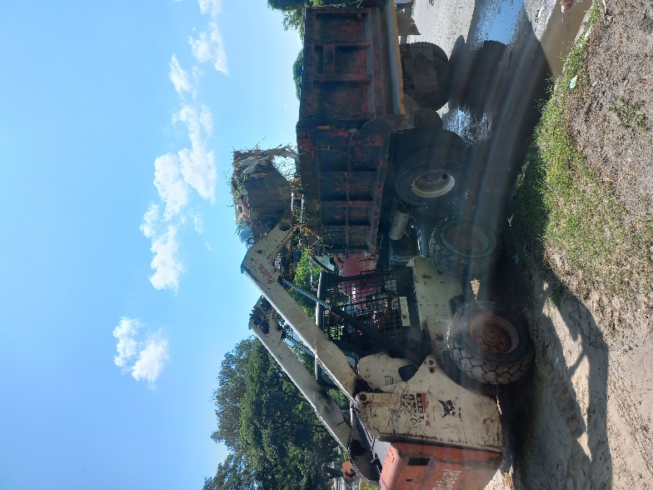
El Lunes 14 de agosto se llevo a cabo una reunion en la Colonia los Naranjos donde recibieron la visita de la Doctora Jennifer Juarez, Gerente Ambiental y los delegados donde se conformo el CCA de los Naranjos.
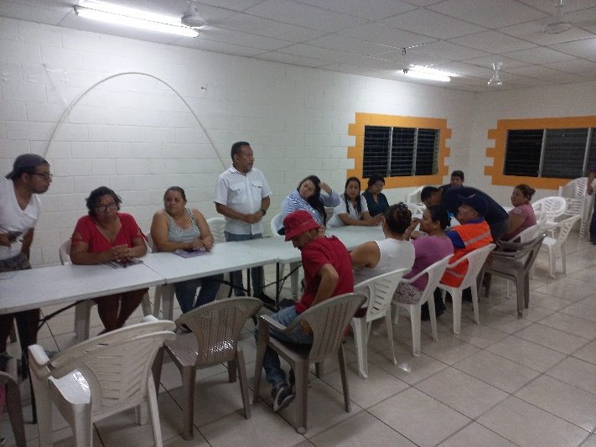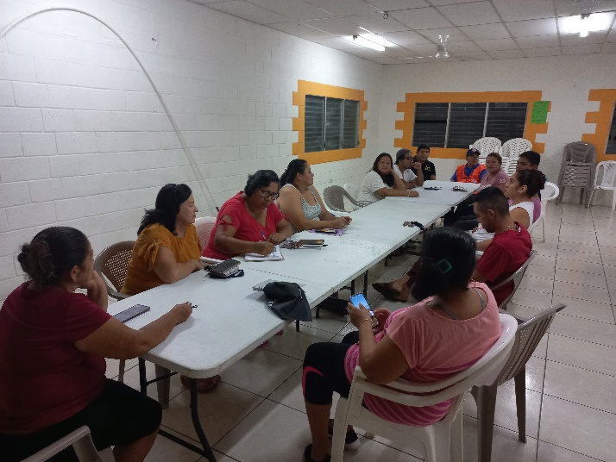
El sabado 19 de agosto se llevo a cabo jornada de limpieza en las areas recuperadas con miembros del CCA de la Nueva Apopa, juntos a los delegados ambientales realizaron dicha actividad.
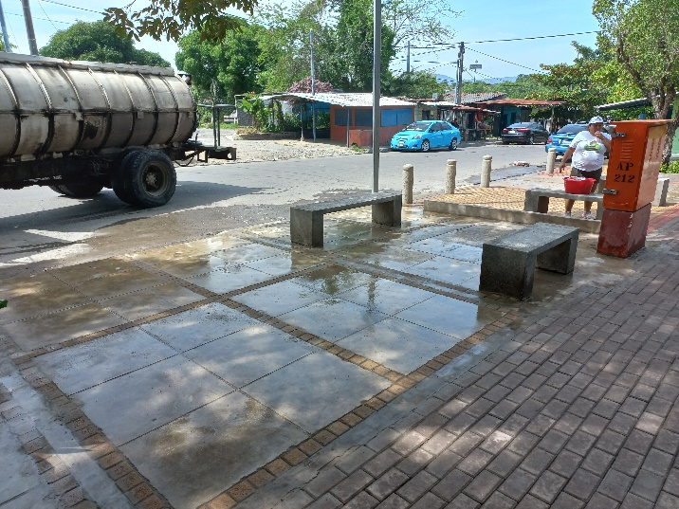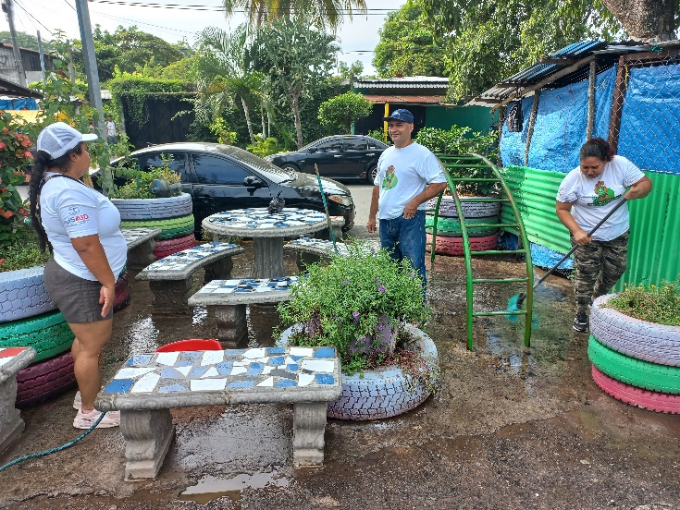
El dia 23 de agosto se llevo a cabo una visita por USAID en la Colonia Chintuc 2 donde se verifico la campaña de limpieza y ornato que los miembros de CCA han ido realizando con la comunidad.
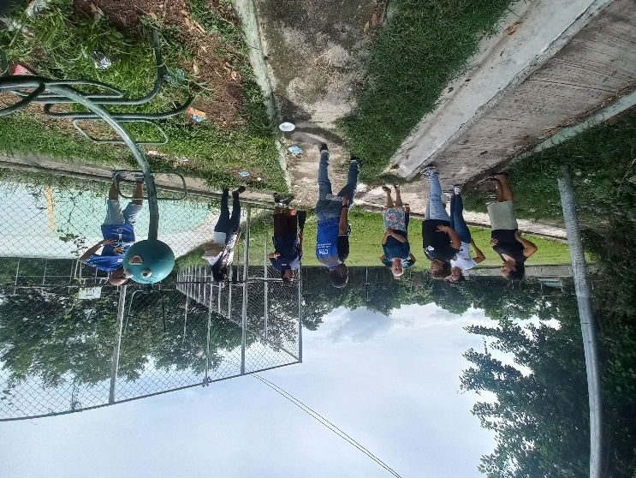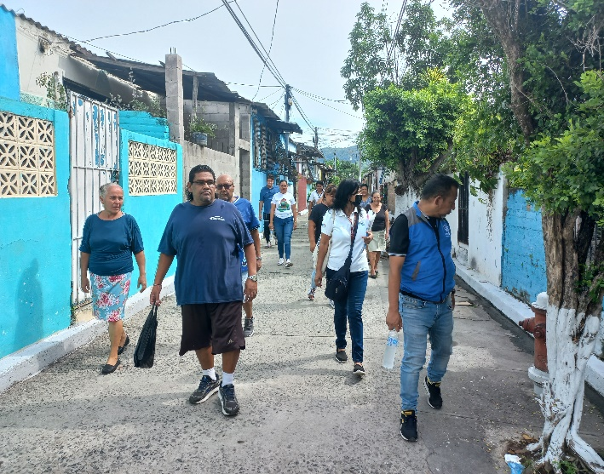

SEPTIEMBRE 2023
El miércoles 4 de septiembre se llevo a cabo con los miembros del CCA de Popotlan 1 final calle dúa, con la divulgación de la información con los horarios y frecuencias que pasan en la colonia.
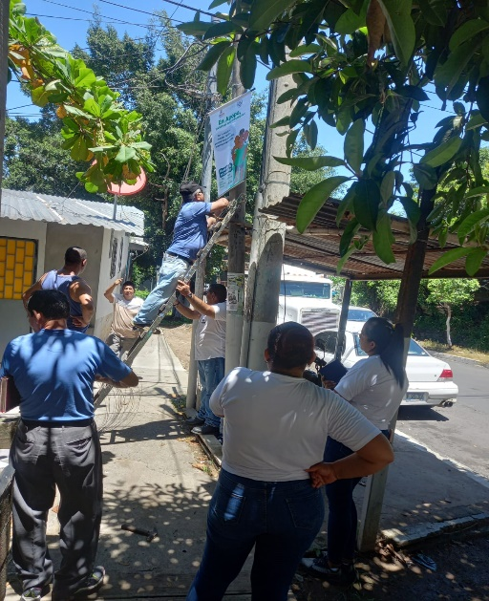 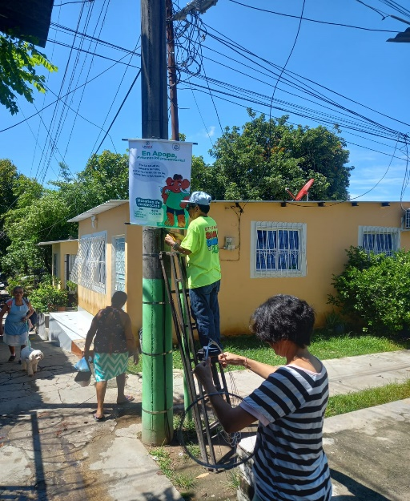 El
El jueves 5 de septiembre se llevo acabo la inspección en las comunidades Valle Verde 3 y de Chintuc 2, por USAID, por las campañas de ornato.
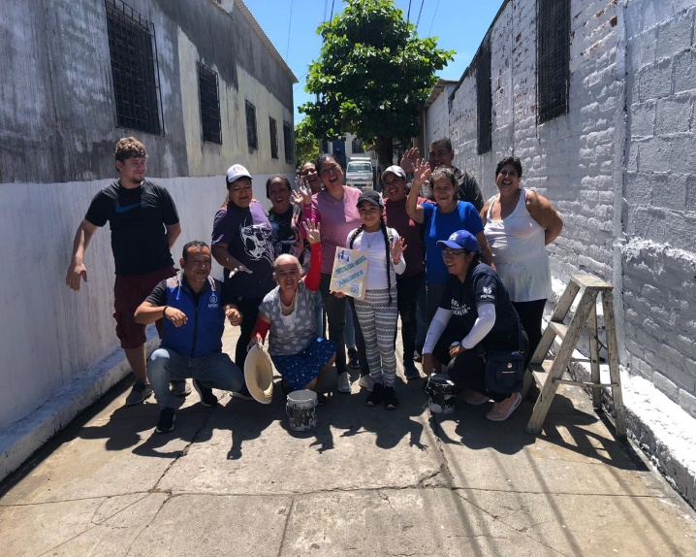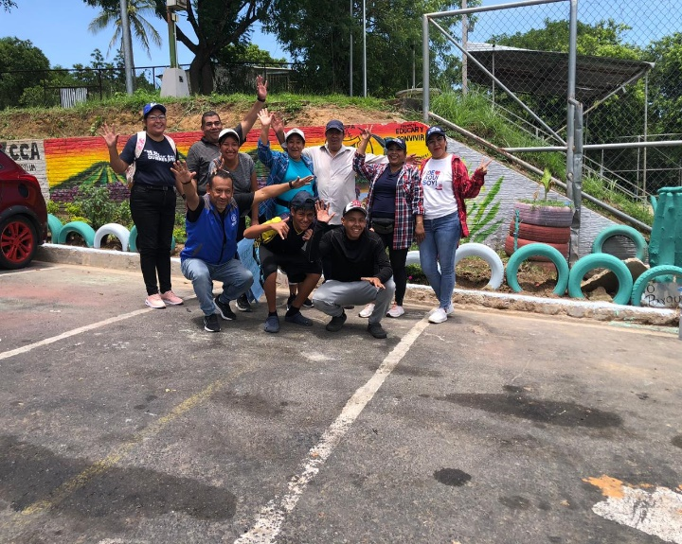
El viernes 6 de septiembre se llevó a cabo la conformación del CCA de Tikal Norte tercera etapa.
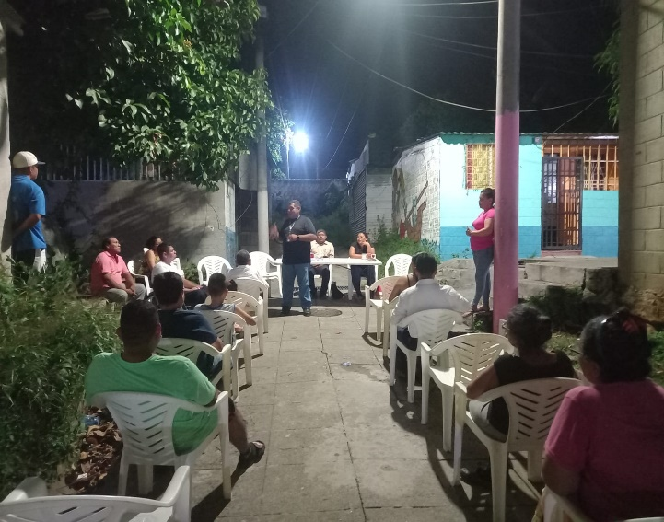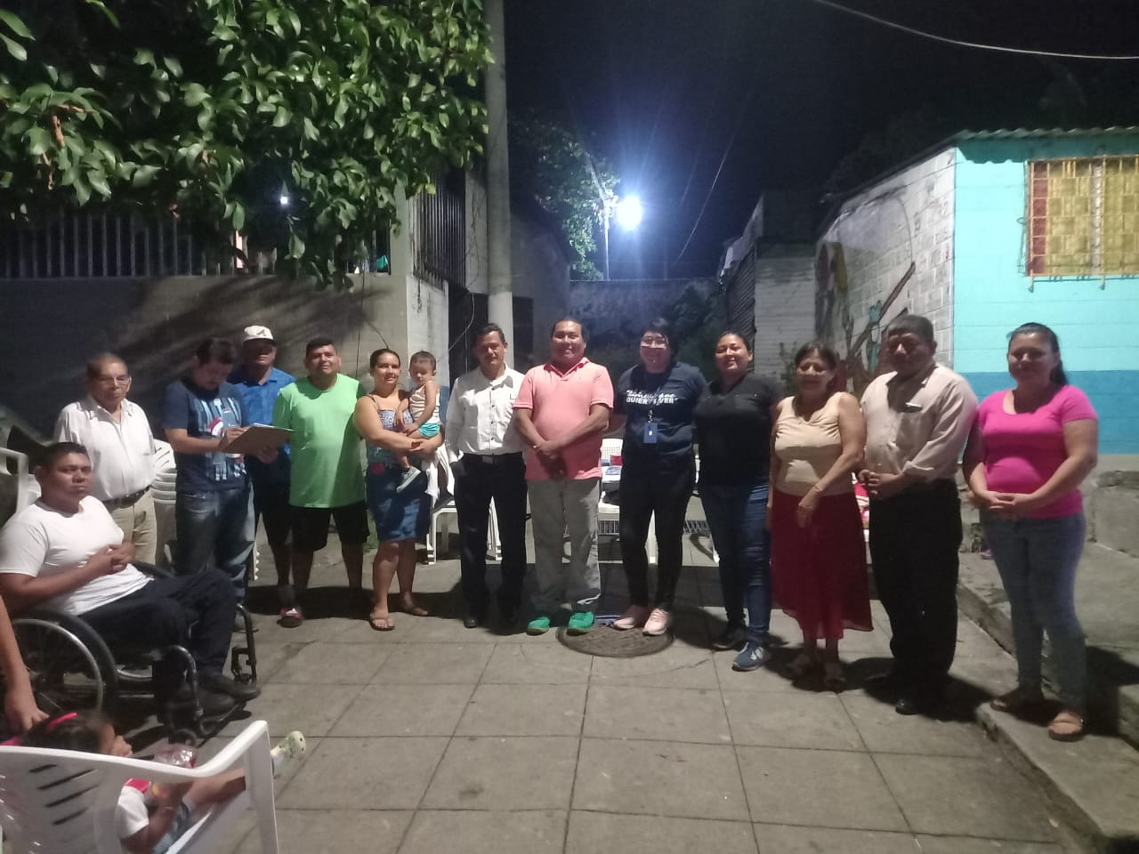
El 14 de septiembre se llevaron a cabo la primera capacitación de los CCA Porvenir y Renderos 1.
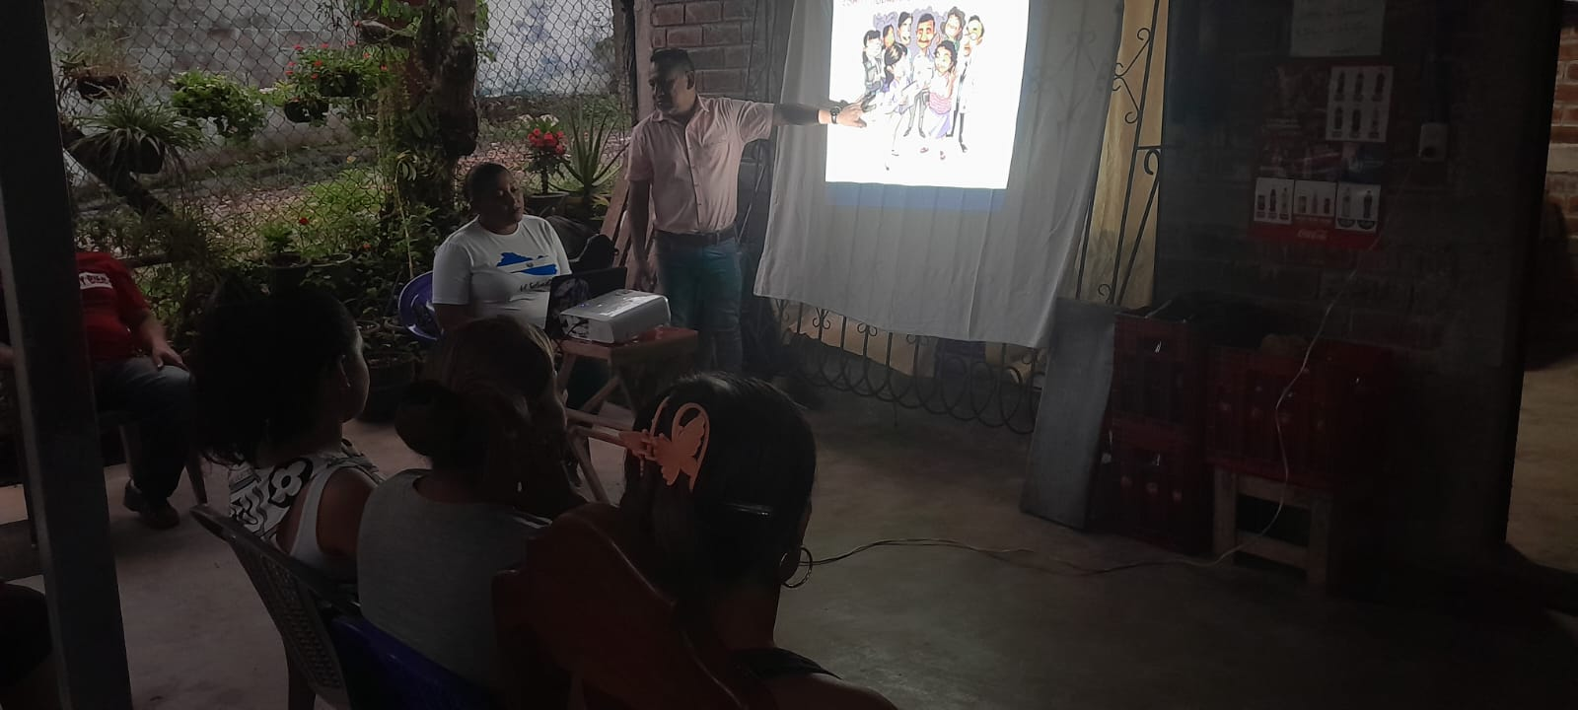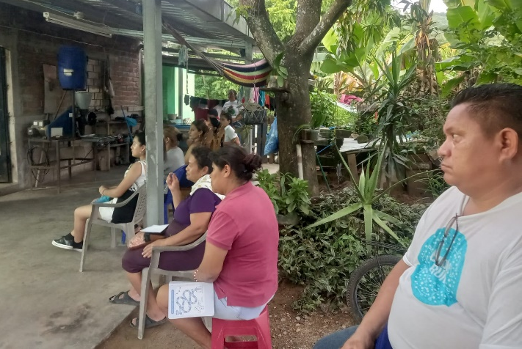

El 16 de septiembre se llevó a cabo una campaña de limpieza en el manantial el chagüite donde los miembros de los CCA de las diferentes comunidades.
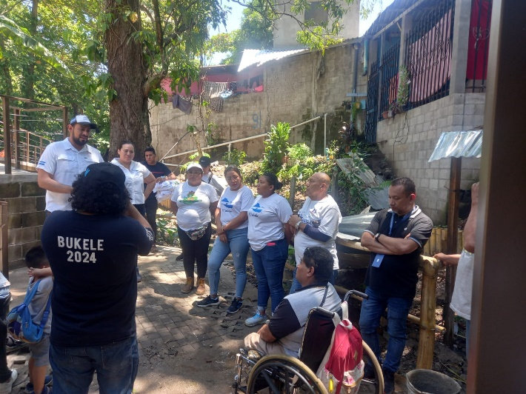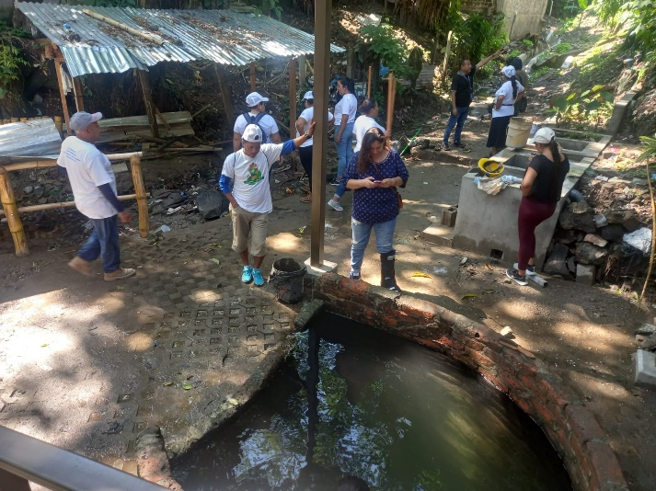
El 23 de septiembre se llevo a cabo un taller de comunicaciones comunitaria donde se les brindo dicha capacitación a los comités ambientales conformados.
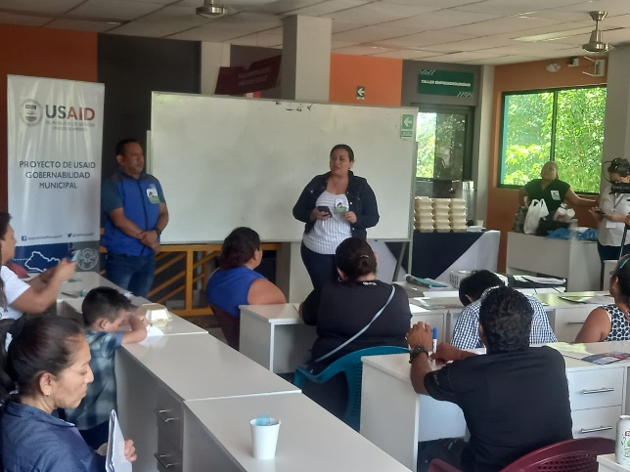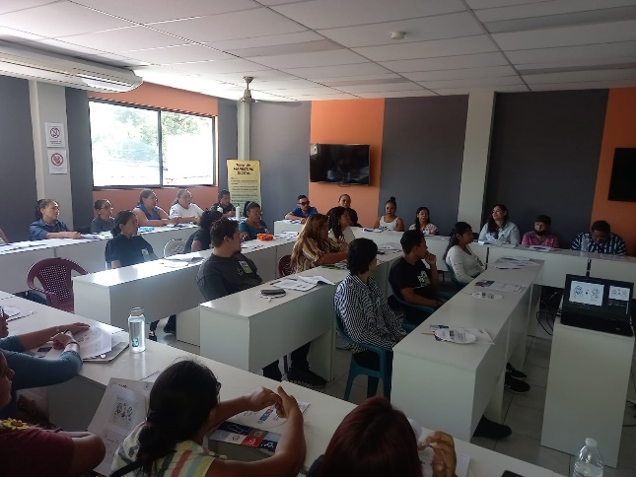

El dia 30 de septiembre se llevo a cabo un convivio y juramientacion de los comites ciudadanos ambientales de 14 comunidades y 16 comunidades estan en proceso de conformacion.
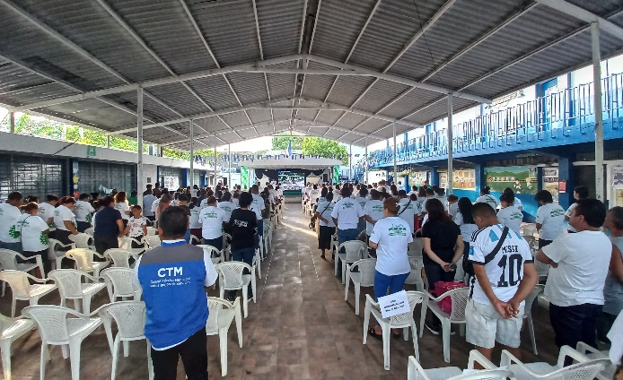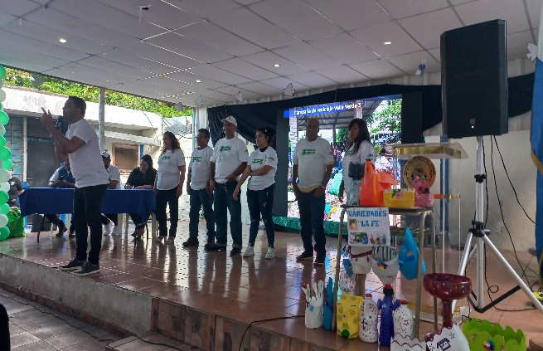

CONCLUSION

En conclusión, el trabajo realizado por la Gerencia de Medio Ambiente, a través de los delegados ambientales que han hecho un trabajo de campo en las diferentes colonias donde se han realizado las actividades como inspecciones, reuniones, capacitaciones a los CCA erradicando promontorios a cielo abierto de manera articulada con la municipalidad convirtiéndolos en áreas de esparcimiento, sensibilización a las comunidades del mal manejo de sus residuos y brindado el servicio de recolección de los residuos sólidos domiciliares.

